ΦΙΛΟΛΟΓΟΣ
ΣΥΛΛΟΓΟΣ ΑΠΟΦΟΙΤΩΝ ΦΙΛΟΣΟΦΙΚΗΣ ΣΧΟΛΗΣ Α.Π.Θ.

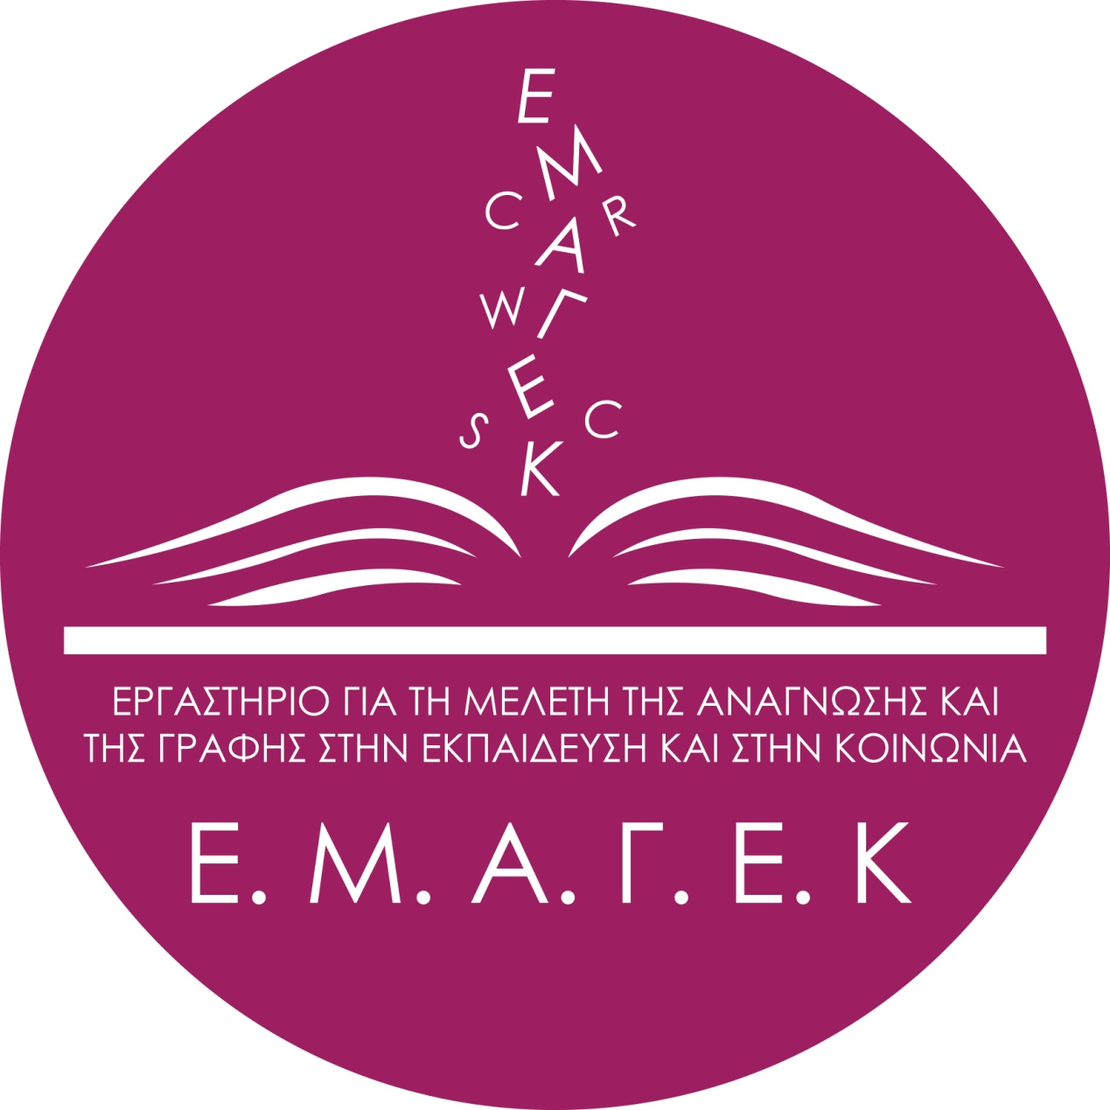 | ΠΑΙΔΑΓΩΓΙΚΟ ΤΜΗΜΑ ΔΗΜΟΤΙΚΗΣ ΕΚΠΑΙΔΕΥΣΗΣ  ΕΡΓΑΣΤΗΡΙΟ ΓΙΑ ΤΗ ΜΕΛΕΤΗ ΤΗΣ ΑΝΑΓΝΩΣΗΣ ΚΑΙ ΤΗΣ ΓΡΑΦΗΣ ΣΤΗΝ ΕΚΠΑΙΔΕΥΣΗ ΚΑΙ ΣΤΗΝ ΚΟΙΝΩΝΙΑ | 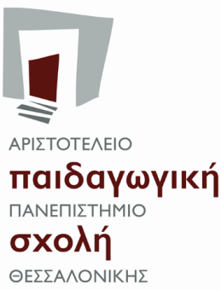

ΕΠΙΜΟΡΦΩΤΙΚΟ ΕΞ ΑΠΟΣΤΑΣΕΩΣ ΣΕΜΙΝΑΡΙΟ 10 ΩΡΩΝ

ΔΕΛΤΙΟ ΤΥΠΟΥ

Ο Σύλλογος Αποφοίτων Φιλοσοφικής Σχολής Α.Π.Θ. «Φιλόλογος» οργανώνει δωρεάν επιμορφωτικό σεμινάριο διάρκειας 10 ωρών με θέμα: «Η διδασκαλία της λογοτεχνίας σύμφωνα με το νέο Πρόγραμμα Σπουδών. Η διδασκαλία ολόκληρου λογοτεχνικού έργου», το οποίο θα πραγματοποιηθεί εξ αποστάσεως την Παρασκευή 4 Απριλίου 2025 το απόγευμα και το Σάββατο 5 Απριλίου το πρωί. Εισηγήτριες: Βενετία Αποστολίδου, Καθηγήτρια Νεοελληνικής Λογοτεχνίας και Λογοτεχνικής Εκπαίδευσης, Π.Τ.Δ.Ε., Α.Π.Θ. Μαρία Ξέστερνου, Αναπληρώτρια Καθηγήτρια Εφαρμογών Λογισμικού στα Φιλολογικά Μαθήματα, Τμήμα Φιλολογίας, Πανεπιστήμιο Πελοποννήσου. Μέλος της επιτροπής σύνταξης του Προγράμματος Σπουδών για το Λύκειο. Ειρήνη Γαμβρού, Φιλόλογος, Διδάκτωρ Λογοτεχνικής Εκπαίδευσης.
Σκοπός του σεμιναρίου είναι η γνωριμία με το νέο Πρόγραμμα Σπουδών (2021) για τη διδασκαλία της λογοτεχνίας και η εργαστηριακή άσκηση στη διδασκαλία μυθιστορήματος.
ΠΡΟΓΡΑΜΜΑ
Παρασκευή 4 Απριλίου 2025
17.00 – 18.15 Εισαγωγή στο νέο Πρόγραμμα Σπουδών. Ψηφιακό μαθησιακό αντικείμενο στο μάθημα της Λογοτεχνίας (Μαρία Ξέστερνου)
18.15 -19.15 Ο μετασχηματισμός του Προγράμματος Σπουδών σε διδακτική πράξη: επιλογή κειμένων, δραστηριοτήτων και παιδαγωγικής μεθόδου για τη Νεοελληνική Λογοτεχνία στο Γυμνάσιο (Ειρήνη Γαμβρού)

19.15 -19.30 Διάλειμμα
19.30 – 20:45 Η μέθοδος project στη διδασκαλία του μυθιστορήματος (Βενετία Αποστολίδου)

Σάββατο 5 Απριλίου 2025
Εργαστήριο διδασκαλίας του μυθιστορήματος της Άλκης Ζέη Κοντά στις ράγιες για την Α΄ Γυμνασίου (οι συμμετέχοντες πρέπει να έχουν διαβάσει πρόσφατα το μυθιστόρημα)
Στο εργαστήριο θα συμμετάσχουν και οι τρεις εισηγήτριες
9.30 – 10.30 Εισαγωγή στο εργαστήριο. Επεξήγηση του τρόπου δουλειάς. Γενική συζήτηση για το μυθιστόρημα. Χωρισμός σε ομάδες
10.30 – 10.45 Διάλειμμα
10.45 – 12.15 Εργασία σε ομάδες
12.15 – 12.30 Διάλειμμα
12.30 – 14.00 Παρουσίαση των εργασιών στην ολομέλεια, συζήτηση, κλείσιμο του σεμιναρίου

Το σεμινάριο απευθύνεται σε φιλολόγους εκπαιδευτικούς της δημόσιας ή ιδιωτικής εκπαίδευσης, μεταπτυχιακούς φοιτητές και τελειοφοίτους Τμημάτων Φιλοσοφικών Σχολών που είναι μέλη ή συνδρομητές του «Φιλολόγου» ταμειακώς τακτοποιημένα. Μπορούν να συμμετάσχουν έως 45 άτομα. Θα τηρηθεί σειρά προτεραιότητας. Μετά την εγγραφή θα αποσταλούν ο σύνδεσμος και σχετικές οδηγίες. Οι εγγραφές ξεκινούν στις 3 Μαρτίου και τελειώνουν στις 20 Μαρτίου 2025.
Η αίτηση εγγραφής στο σεμινάριο γίνεται μόνον με τη συμπλήρωση της ηλεκτρονικής φόρμας:
https://forms.gle/RhLA7iP4C3mhreJz8
Όσοι/όσες δεν είναι μέλη και επιθυμούν να παρακολουθήσουν το σεμινάριο πρέπει να εγγραφούν στον Σύλλογο είτε ως μέλη (απόφοιτοι της Φιλοσοφικής Σχολής Α.Π.Θ.) είτε ως συνδρομητές/τριες (φοιτητές/τριες, απόφοιτοι άλλων Πανεπιστημίων ή Σχολών) το αργότερο μέχρι και τις 26 Μαρτίου 2025. Η αίτηση εγγραφής στον Σύλλογο βρίσκεται στην ιστοσελίδα https://philologos.web.auth.gr
Βεβαίωση παρακολούθησης θα χορηγηθεί σε όσους/ες παρακολουθήσουν και τις δύο ημέρες.
Πληροφορίες στην ιστοσελίδα: https://philologos.web.auth.gr και στο facebook: https://www.facebook.com/philologos.gr

